Informacion de cliente

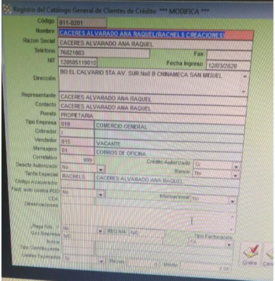Fecha ingreso: fecha de cuando se crea ficha de cliente

Representante: dueño o persona autorizada para gestionar

Contacto: operativo

Contacto administrativo

Correo (a)

Tipo de empresa(giro)

Cobrador : se asigna al cliente (opcional)

Vendedor: asociado con cliente

Correlativo (eliminar)

Descuento autorizado: porcentaje autorizado

Comision COD (4%)

Límite de libras: se ingresa el límite de libras, si se sobre pasa dicho valor se le cobra adicional.

Ejemplo 2o libras

Monto adicional por libra, ejemplo si la cantidad de libras pasa de 20, cobrar 15 centavos por libra.

Si la negociación es de 20 libras y cuando vienen pesa 22 libras se incrementa 15 centavos más.

Prepago: debe permitir mostrar reporte de todos los movimientos con los valores pendientes de pagar (estos son todos los valores de las cantidades que pasen del límite de libras asignadas).

Si es posible mostrar valores como advertencia cuando se emita siguiente compra

Crédito : enviar con factura detalle de todos los envió realizados en su periodo de días de crédito.

Fecha de envio, numero de guía, origen(departamento), destino( departamento), peso, cantidad de piezas, nombre de quien recibe (ver prueba de entrega, nombre de quien recibe, fecha y hora que recibe)

Observaciones :si

Paga Iva si o NO, si es si Indicar numero de registro , tipo facturación (Comprabante de crédito fiscal / Consumidor final).

Credito autorizado (activo o inactivo)

Porcentaje de seguro (porcentaje igual para todas las cuentas)

PROGRAMACION DE RECOLECTA POR LLAMADA.

1. 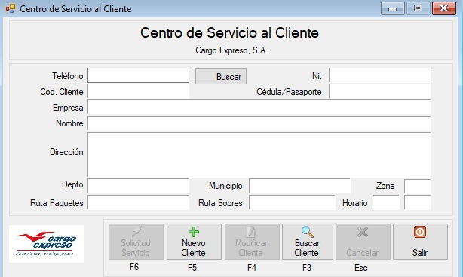Se busca cliente y al seleccionar se complementas los campos , luego clic en Solicitud Servicio.

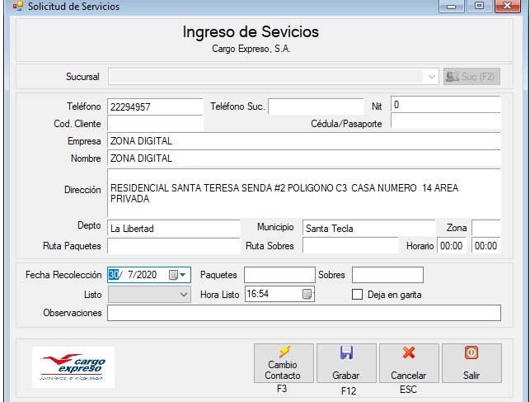

Ruta de sobre i paquetes no se usa.

Deja en garita cliente indica si aplica o no

Listo cliente indica si esta listo, sino indica la hora.

Paquetes: cantidad de paquetes

Sobres: cantidad

Observaciones

Al guardar traslada la información al modulo de operaciones.

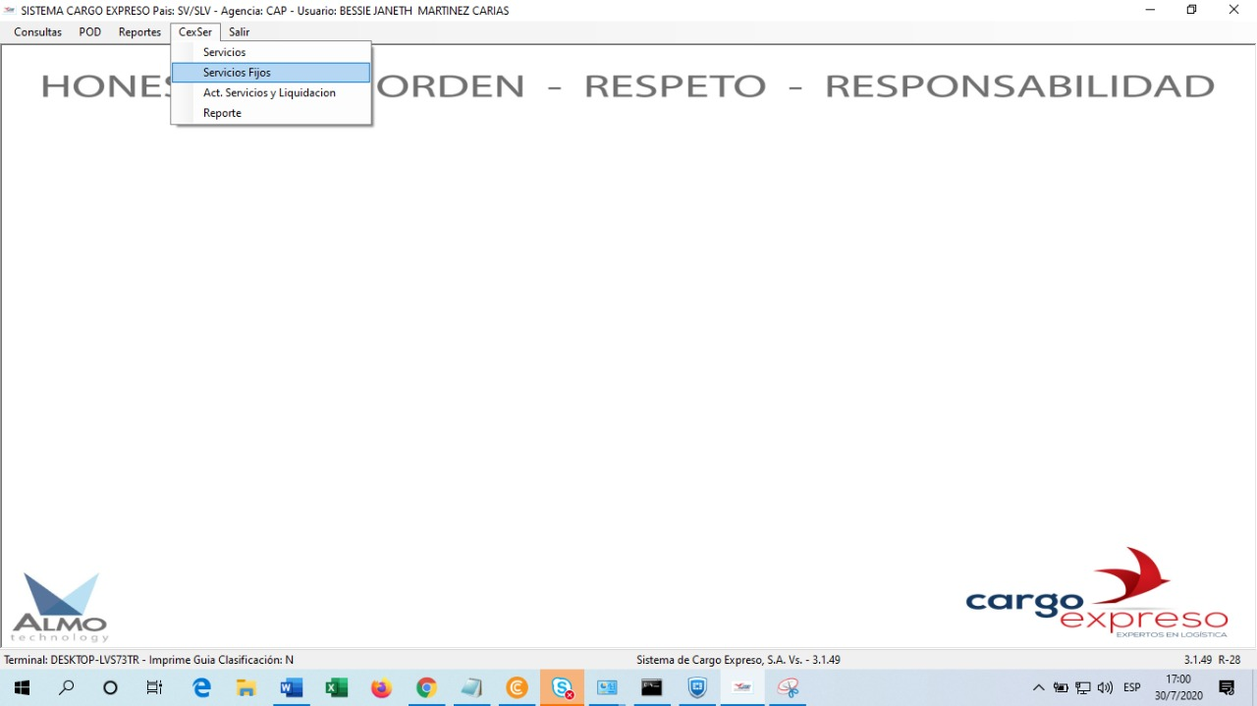

Servicio fijos, se programa la recolección para un periodo determinado.

Ejemplo, quiero colecta todas las semanas los dia miércoles,

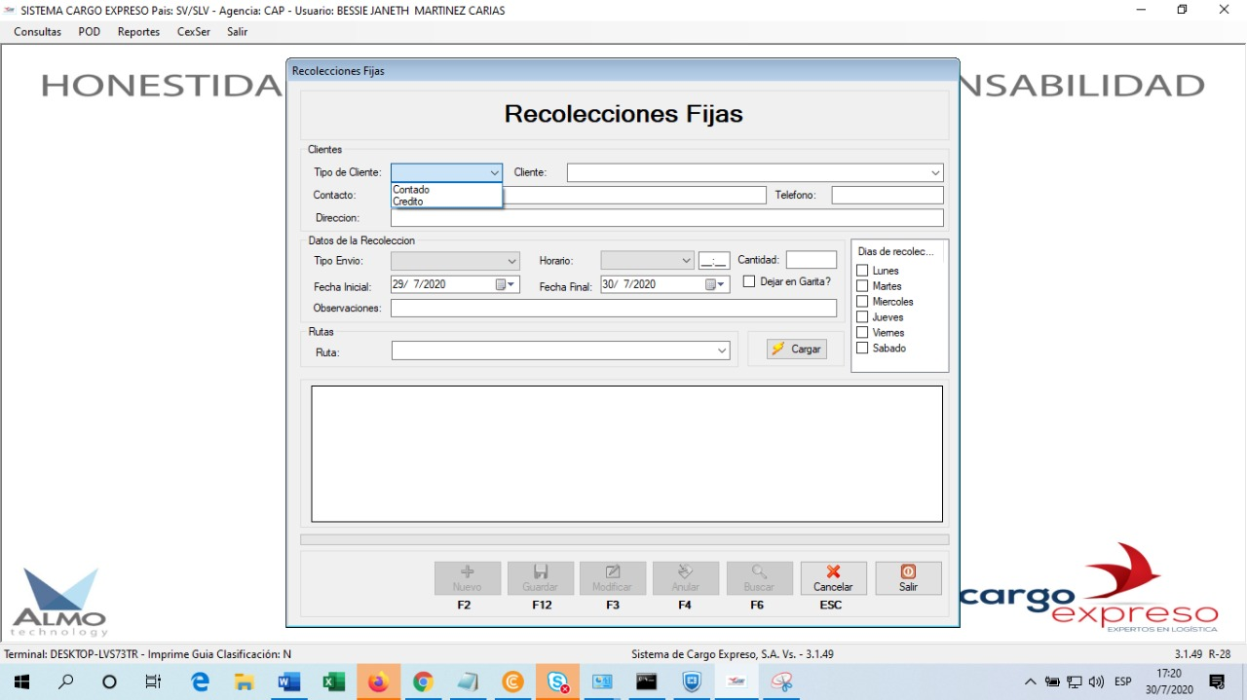

Tipo envio: paquete o sobre

Horario: tarde , mañana, todo el dia.

Fecha final y fecha inicial, se especifica el rango de tiempo que durara dicha política.

Generalmente se cambia cada. Esta se crea una vez por mes o antes a petición de cliente.

Ahorita por cada cambio se genera un nuevo registro.

CONSULTA DE RECOLECTAS

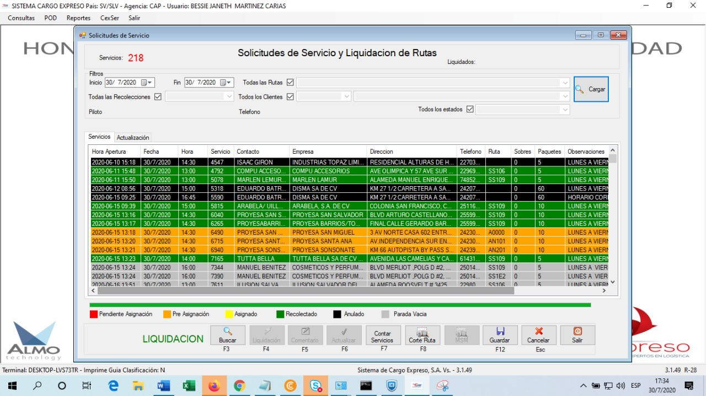

Solicitud de servicio y liquidación de ruta

Todas las recolecciones fijas(las que ya están programadas) o las que se dan diario(Eventuales)

Servicio: código generado automáticamente cuando se crea la solicitud

Ruta debería: sustraer de bitrax.

Consulta de guias rastreo o visibilidad.

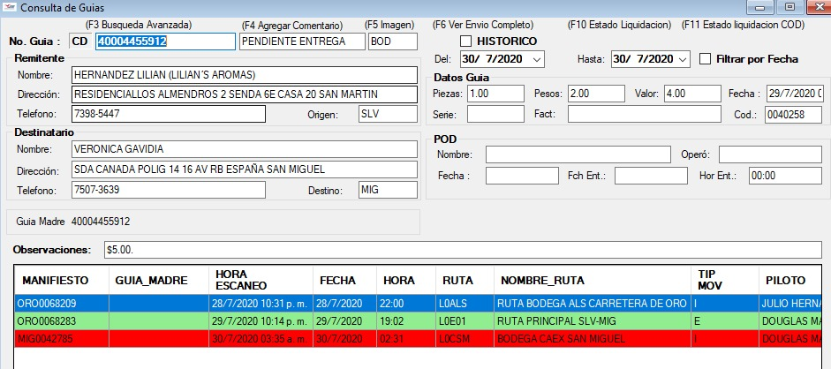SEGUIMIENTO O RASTREO

Control de envios a clientes

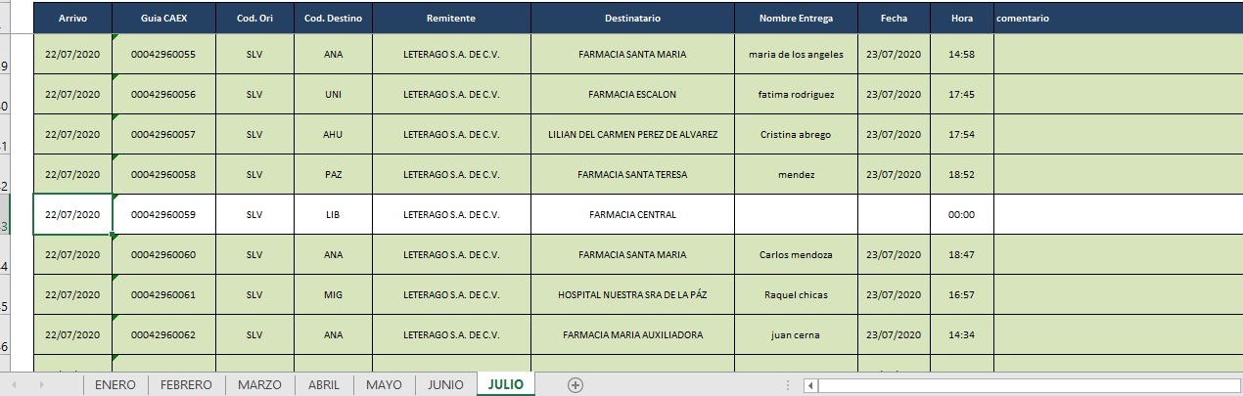

cobrar la comision





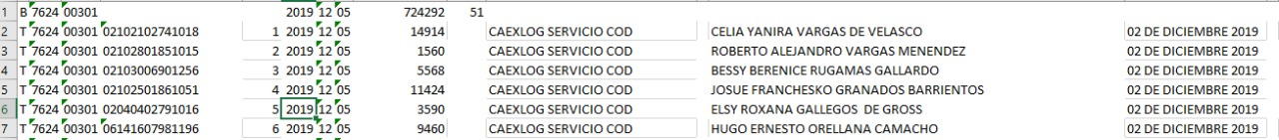

OPERACIONES

